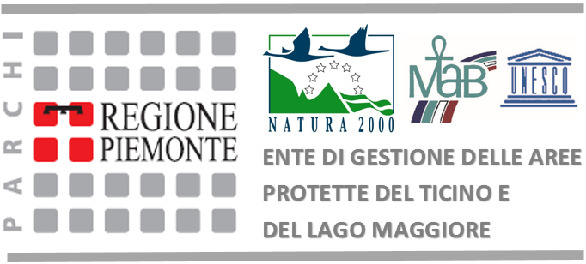

COMUNICATO STAMPA

PARCHI NATURA ARTE 2017 - Programma di mostre a cura
dell’Ente di Gestione delle Aree protette del Ticino e Lago Maggiore

Arte dalla Natura – mostra d’Arte - espone GIOVANNI CRIPPA e gli allievi del laboratorio del Parco delle Lame del Sesia
Mulino Vecchio di Bellinzago – 16 settembre – 22 ottobre 2017
Inaugurazione Sabato 16 settembre ore 17

Materiali naturali per opere che nascono da un sapiente uso della modellazione della terra, che l’artista trasmette ai propri allievi seguendo procedimenti didattici antichi basati sulla trasmissione diretta del sapere.

GIOVANNI CRIPPA. L’artista, ceramista e scultore, vive e lavora a Granerolo (VB). Dal 1974 al 1976 segue corsi di ceramica e scultura in Inghilterra presso il Bristol Polytechnic. Dopo una permanenza in Toscana, nel 1990 ritorna sul Lago d’Orta dove ha organizzato un laboratorio permanente per l’apprendimento delle tecniche ceramiche, collaborando con Enti e scuole.
Artista eclettico e curioso, dalla fine degli anni Novanta, pur operando con continuità come ceramista e come scultore, si è accostato alla Land Art, realizzando opere ottenute con materiali naturali (terra argillosa, paglia, sabbia e rami). Dal 1978 espone regolarmente in Italia e all’estero e sue opere si trovano in importanti collezioni. Da più di dieci anni Giovanni Crippa, presso la sede del Parco delle Lame ad Albano Vercellese, in vari periodi dell’anno organizza e conduce corsi e incontri molto seguiti dedicati alle diverse possibilità di lavorazione dell’argilla: raku, ceramica primitiva, land-art con argilla cruda, esperienze di tornitura.

Titolo mostra: “Arte dalla Natura”
Periodo: dal 16 settembre al 22 ottobre 2017
Sede: Mulino Vecchio – Bellinzago Novarese
Orari: sabato 14.30/19.30; domenica 14.30/19.30
Ingresso libero

Info e contatti: Ente di Gestione delle Aree protette del Ticino e del Lago Maggiore
Villa Picchetta 28062 Cameri (NO), tel. 0321.517706
www.parcoticinolagomaggiore.it – ufficiocultura@parcoticinolagomaggiore.

